Titre : Filtrage en électronique
Présentée par : Eloïse Mestre Rapport écrit par : Eloïse Mestre
Correcteur : Erwan Allys Date : 09/04/2020

Bibliographie de la leçon :
Titre | Auteurs | Éditeur | Année
Physique tout-en-un PCSI | S.Cardini, D.Jurine, M-N Sanz | Dunod | 2016
Physique tout-en-un PCSI | Michel, Raoux, Tondelier , Van Brackem | deBoeck | 2017
Plan détaillé
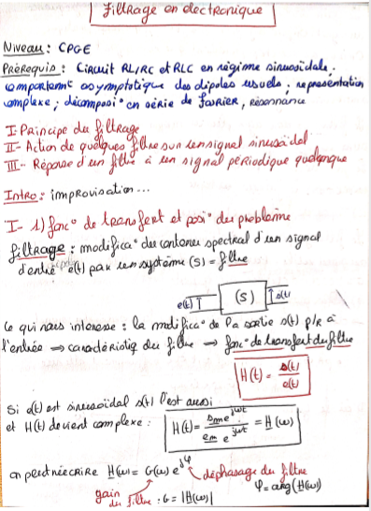

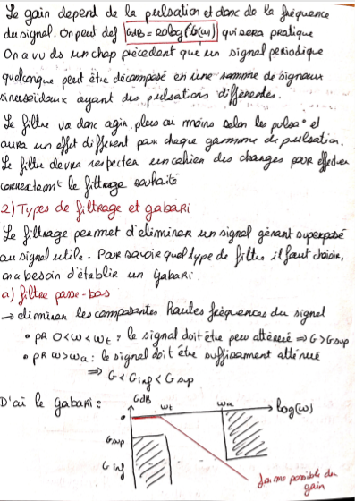

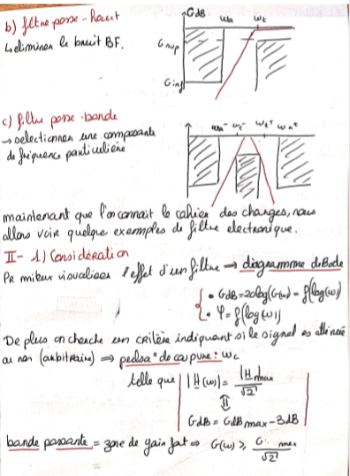
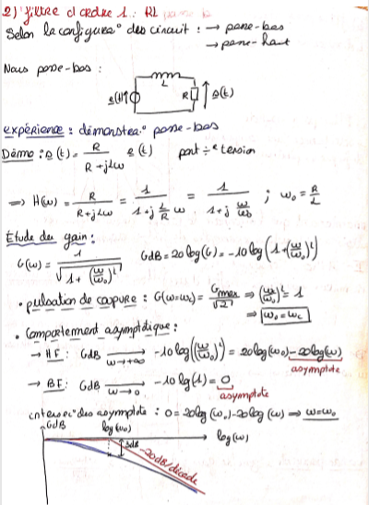

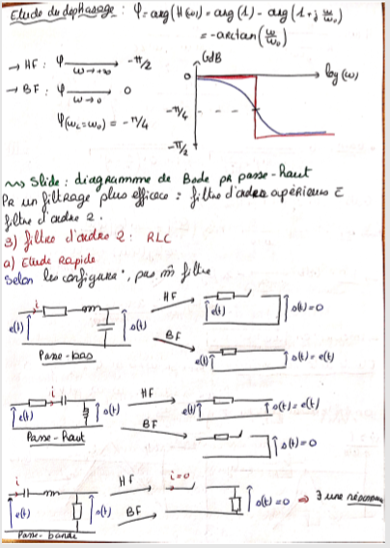

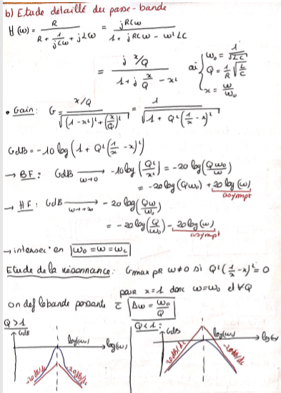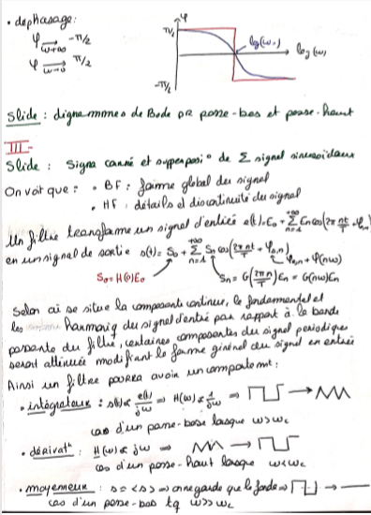

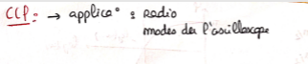
Remarque : La partie III n’a pas était présenté entièrement à l’orale, seule la possibilité de faire des filtres intégréteurs et dérivateur pour obtenir des signaux triangulaires à partir de crénaux (et vice-versa) a été présenté.

Questions posées par l’enseignant
Question 1
A un moment quand tu as défini la fonction de transfert tu as écrit H(w) = s(t)/e(t). Est-ce légitime ?
Question 2
Quand on est en 1er année de prépa, on apprend la dépendance spectrale et la dépendance temporelle via la transformée de Fourrier. Est-ce malin de mettre une égalité entre les 2 ?
Question 3
GdB est définit avec 20 log pourquoi pas 10 log ?
Question 4
Tu as commencé par définir les passe-bas. Tu as écrit 0 < w < wt et 0>G>Gsup. Ou est ce qu’il y a un inférieur ou égal et où est ce qu’il y a un inférieur strict au niveau des fréquences ?
Question 5
Tu as tracé un gabarit. Est-ce que ça suffit à définir ce qu’est un filtre ?
Question 5 bis
Le gabarit donne des contraintes sur le gain. Quelles contraintes y a t il sur la phase ?
Question 5 ter
Si on utilise des filtres d’ordre assez peu élevé, est ce que mettre des contraintes sur le gain ca met des contraintes sur la phase ?
Question 5 quater
Est-ce qu’avec des filtres d’ordre 1 - 2, est ce que la phase est contrainte ?
Question 6
Tu as parlé de passe-bas, passe bande, passe haut. Y a t-il d’autres types de filtres ?
Question 6 bis
D’autres types de filtre ? Question 6 ter : As-tu entendu parlé de filtre égaliser ? Égaliseur*
Question 7
Tu as parlé des filtres dans leur généralité, mais pas de leur ordre. C’est quoi l’ordre d’un filtre ?
Question 7 bis
En général entre les ordres liés à l’entrée et la sortie, lequel est le plus grand ?
Question 7 ter
C’est quoi l’ordre du filtre vis à vis de l’équation différentielle qui caractérise le système ?
Question 8
Tu as défini la fréquence de coupure par GdB > GdB - 3dB Que se passe-t-il s’il y a plusieurs bandes ?
Question 9
Tu as pris un circuit RLC série et tu as regardé le condensateur. Tu as considéré son comportement asymptotique puis tu en as déduit que c’était un passe bas. As tu fait une hypothèse pour dire ça ?
Question 10
Tu as parlé d’un filtre passe bande avec la résonance en intensité. Tu as parlé de résonance. C’est important d’avoir une résonance ?
Question 10 bis
Faut un facteur de qualité grand ou petit pour avoir une résonance ?
Question 10 ter
Pour un filtre passe bas ou passe haut, quel est l’intérêt d’avoir une résonance ? Y en a t il une ?
Question 10 quater
Si tu as une résonance très piquée, tu appellerais ça toujours un passe bas ?
Question 11
Tu as tracé le gain de ton passe bande en écrivant : G = 1/ srqrt(1 + Q^2 *(1/x -x)^2)). Est-elle symétrique dans le diagramme de Bode ? Pourquoi ça se voyait dans la formule ?
Question 12
Ici on a parlé de filtrage linéaire. Finalement si tu devais expliquer à quoi ça sert le filtrage, qu’est ce que tu présenterais comme application à un élève ?
Question 13
Si on prend un signal assez bruité, ça sert à quoi un filtre ?

Commentaires donnés par l’enseignant
Pendant la leçon : Leçon claire, plan cohérent, attention, cette lecon comme toutes les autres elle est difficile. En pratique ça peut être plus difficile de faire une leçon sur un truc de L1, L2 que sur du M1. Je vous déconseille de réfléchir en termes de leçon facile et difficile.
Ce qui était bien ici, c’était la clarté, les calculs bien menés, tu ne regardais pas tes notes, tu présentais bien, on voyait où tu allais. Globalement, ce à quoi il faut faire attention ici c’est le contenu et là où on veut aller pour pouvoir insister sur le contenu, et l’objectif de la leçon.
Le fait de faire un ordre 1 et un ordre 2, c’était probablement un peu trop. C’était peut-être un point faible de la leçon de ne rester que sur les diagrammes de Bode et pas assez sur les applications.
Finalement ; on voit toujours ce qui se passe sur un sinus et pas vraiment ce qui se passe sur les fonctions réelles et c’est aussi ce qu’on a fait ici.
Le filtrage linéaire, l’objectif est surtout de dire qu’on a des fonctions qu’on peut décomposer sur fourrier, voir ce qui est utile dans le spectre puis on pourra agir sur le spectre en amplitude pour agir sur un signal donné. On aurait pu insister sur comment on enlève le bruit ou sur comment on enlève la composante continue par exemple.
L’égaliseur par exemple c’est un truc qui sert à augmenter les basses, diminuer les aigues dans une chaine hifi ça aurait été intéressant d’en parler. On aurait pu parler des amortisseurs également …

Partie réservée au correcteur
Avis général sur la leçon (plan, contenu, etc.)

Notions fondamentales à aborder, secondaires, délicates

Expériences possibles (en particulier pour l’agrégation docteur)

Bibliographie conseillée

